РЕПУБЛИКА БЪЛГАРИЯ

Министерство на земеделието и храните
Областна дирекция “Земеделие” Разград

ИНФОРМАЦИОНЕН БЮЛЕТИН
ЗА ЗЕМЕДЕЛСКИТЕ СТОПАНИ В ОБЛАСТ РАЗГРАД

БРОЙ 04
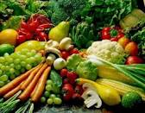
април 2015 Г.
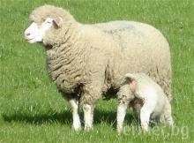
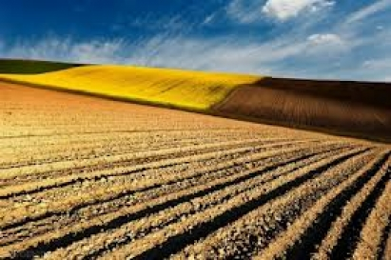

УВАЖАЕМИ ЗЕМЕДЕЛСКИ СТОПАНИ, ПРЕДОСТАВЯМЕ ВИ ИНФОРМАЦИЯ ЗА:

Фонд Земеделие приема документи за кредитиране по пчеларската програма
Кандидатите с подписани договори по мерки Б и Г от Националната програма по пчеларство (НПП) за 2015 г. могат да кандидатстват за кредити от Държавен фонд „Земеделие”. Крайният срок за приемане на заявления за кредитиране е до 31 юли 2015 г. в областните дирекции на ДФЗ по постоянен адрес на физическите или по адрес на регистрация на юридическите лица.
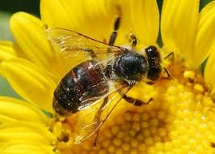
Кредитите ще са с лихвен процент от 5 % на годишна база. Те ще се отпускат пряко от ДФЗ и ще покриват до 95% от полагащата се безвъзмездна финансова помощ. Кандидатите трябва да осигурят собствено финансиране за изпълнение на договора, което е в размер на 5%. За да получат кредит те трябва да докажат, че разполагат със средства за съфинансиране на инвестицията със съответните разходооправдателни документи. Погасяването на кредита и дължимите по него лихви се осъществява еднократно, чрез прихващане на стойността му от одобрената финансова помощ, която пчеларят получава по мерки Б и Г от пчеларската програма.По двете мерки се отпуска помощ за нови кошери, отводки, пчелни майки и препарати за борба срещу вароатозата. През изминалата 2014 г. ДФ „Земеделие” е предоставил 98 кредита на обща стойност близо 419 хил. лв.

Повече информация за схемата може да намерите на страницата на Фонд „Земеделие” www.dfz.bg в раздел „Държавни помощи”/ Кредитиране по Националната програма по пчеларство.

Проекти по мярка 4.1 по ПРСР в Северозападна България ще имат допълнителни точки.

Заместник-министърът на земеделието и храните Васил Грудев съобщи на земеделски производители от района на Монтана, че техни проекти по инвестиционна мярка на Програмата за развитие на селските райони 2014-2020 г. ще получават допълнителни точки „За всяка една частна инвестиция, която ще бъде извършена на територията на Северозападна община, кандидатът ще получи бонус от 8 точки, а в случай, че тя попада и в списъка на общините определени като селски район, те ще получат допълнително и още 8 точки за това. Така само с изпълнението на тези две условия, един проект може да набере 16 точки, което ще е достатъчно за получаване на финансово подпомагане по Програмата“, разясни Васил Грудев, по време на втората информационна среща по директни плащания 2015.

МЗХ подкрепя опцията за удължаване на кампанията по директни плащания

"България ще подкрепи искането на Европейската комисия за удължаване на срока за подаване на заявления за директните плащания от земеделските производители, ако това бъде гласувано като решение“. Това заяви министърът на земеделието и храните Десислава Танева в гр. Сливен, по време на срещата със земеделски стопани.
Тя поясни, че предложението ще бъде разгледано в Комитета по директни плащания на 22 април 2015 г., след което при подкрепа от страните, ще се измени акт на комисията, с който това предложение ще стане решение най-рано в началото на май или дни преди изтичането на последния срок, в който могат да бъдат подавани заявления за директни плащания без санкции. Министър Танева призова фермерите да не разчитат на това удължение на кампанията, а да спазват регламентираните по закон срокове, които действат в момента.

Пред повече от 400 земеделски производители Десислава Танева съобщи, че фермерите ще могат да се възползват от Схемата за държавна помощ „Помощ за инвестиции в земеделските стопанства чрез преотстъпване на корпоративен данък”. Тя обясни, че от нея ще могат да се възползват регистрираните земеделски стопани, които се занимават с производство на непреработена растителна и животинска продукция, като получат данъчно облекчение в размер на до 60 процента от данъчната им печалба, като извършат инвестиция в нови сгради или нова земеделска техника. „Нашата цел е да се подпомогнат чрез данъчни облекчения предприятия, ангажирани в дейности по производство на непреработена растителна и животинска продукция и да се насърчат инвестициите на земеделските производители в нови сгради и нова земеделска техника“, посочи още министърът. Това може да стане с подаване на годишните данъчни декларации, като облекчението ще се отнася и за 2014 година. За стартирането на помощта страната ни е получила официално разрешение от Европейската комисия. Тя ще влезе в сила веднага след обнародване в Държавен вестник на промените, приети от Народното събрание на второ четене на Закона за корпоративното подоходно облагане. Очаква се да той да влезе в сила следващата седмица.

По време на срещата стана ясно, че се предвижда данъчното облекчение по чл. 189б от Закона за корпоративното подоходно облагане да се прилага до края на 2020 г, като максималният бюджет за срока на прилагане е 455 млн. лв.

Секторите животновъдство и плодове и зеленчуци ще получат по-голямо подпомагане
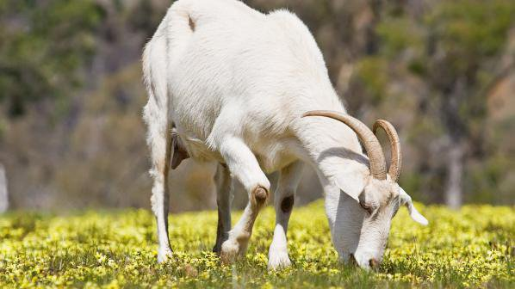
„През тази година в кампанията за директни плащания има новости, с които се увеличават значително средствата, предвидени за подпомагане на секторите животновъдство и плодове и зеленчуци“. Това заяви заместник-министърът на земеделието и храните Цветан Димитров, който взе участие в семинар от информационната кампания за директните плащания в гр. Благоевград. Той посочи, че от началото на управлението са предприети и изпълнени множество стъпки, които да променят ситуацията в земеделието към по-добро. Такива са например промените в Закона за собствеността и ползване на земеделските земи, където е заложено, че животновъдите ще ползват пасищата с предимство. „От тази кампания е задължително и доказването на правното основание за ползване за земеделски земи, без което е невъзможно да се получи финансиране по директните плащания“, информира още той.

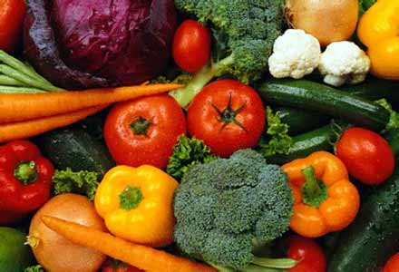

Зам.-министър Димитров заяви, че в подкрепа на двата сектора се подготвят и промени в Закона за храните, които да подпомогнат българските производители на суровини за хранително-вкусовата промишленост, като се въведат дефиниции за това какво е прясно месо, мляко, които да се използват в производство. Димитров съобщи, че Министерството, съвместно с Агенция „Митници” и Националната агенция по приходите, има разработена система за контрол на рискови продукти, с която се цели предотвратяване на вноса на земеделска продукция – включително мляко, месо, плодове и зеленчуци в страната, за които не са платени необходимите мита и данъци.

МЗХ представи подпомагането по схемата за протеинови култури

Експерти от МЗХ представят в рамките на националната кампания за директни плащания, която се провежда в цяла България, финален вариант на Схемата за подпомагане на земеделски стопани за протеинови култури. Бюджетът по схемата за кампания 2015 е 15 818 180 евро. Ставката на хектар се определя на база окончателния размер на допустимата площ по схемата за текущата кампания.

Право на подпомагане по схемата за обвързано подпомагане за протеинови култури имат производители на територията на цялата страна, които отглеждат минимум 0,5 хектара допустими площи (заедно или по отделно) от следните протеинови култури: фасул (зърно); леща; нахут; грах (фуражен за зърно); фъстъци; соя; бакла; люцерна; еспарзета; фий; детелина; вигна; бурчак; лупина; звездан и/или смески от гореизброените.

Площите трябва да бъдат допустими за подпомагане по СЕПП и минималният размер на парцела да е 0.1 ха. Кандидатите по схемата за обвързана подкрепа за протеинови култури могат с площите, заети с културите по схемата, едновременно да изпълнят изискването за наличие на екологично насочени площи, в случай, че изискванията са приложими за тяхното стопанство, за да получат и зелено плащане.

ДФЗ ще преценява дали тракторите по мярка 4.1 отговарят на фермите

Държавен фонд Земеделие извършва тази оценка на база на представени от бенефициента бизнес план, неговата допустимост и възвръщаемоста на инвестицията заложена в бизнес плана

МЗХ прие опростени правила за понятието Активен фермер

Активен фермер ще се счита всеки един регистриран земеделски производител и всяко ЮЛ, което не попада под негативния списък публикуван от МЗХ
При старта на националната кампания по разясняване на новите особености за директни плащания, МЗХ официално обяви новите и по-опростени правила към дефиницията за Активен Фермер. На среща със земеделци в Сливен експерти от МЗХ официално разясниха какво стои зад определението "Активен фермер". Снежана Благоева, Директор дирекция директни плащания в МЗХ, обясни пред над 400 земеделци, че кабинетът е приел опростени правила за понятието активен фермер.
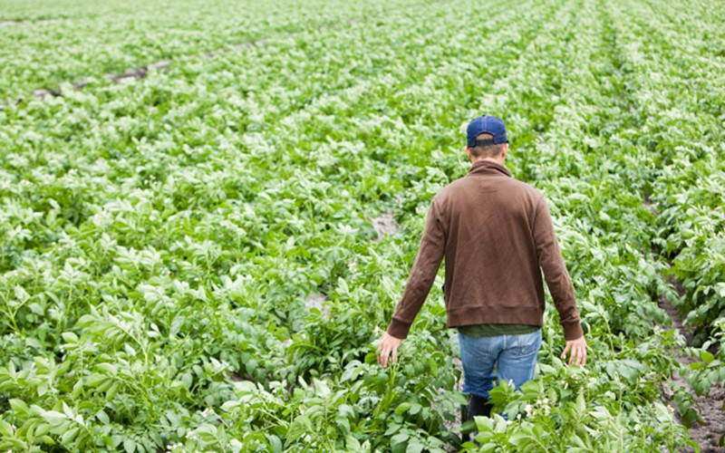
Активен фермер ще се счита всеки един регистриран земеделски производител и всяко ЮЛ, което не попада под негативния списък публикуван от МЗХ. На регистрация по ЗПЗП подлежат ЮЛ, ЕТ и физически лица, навършили 18 години, които стопанисват земеделска земя и/или осъществяват производство на земеделска продукция. Като не се изисква задължителна регистрация, ако се кандидатства само по схеми за Преходна национална помощ.
За неактивни земеделски производители ще се считат:
- физически и юридически лица, които експлоатират летища
- физически и юридически лица, които предлагат железопътни услуги
- физически и юридически лица, които експлоатират водни съоръжения
- физически и юридически лица, в сферата на услугите свързани с недвижими имоти, спортни игрища и места за отдих
- държавните и общински администрации или техни поделения
Лицата от негативния списък могат да бъдат счетени за Активни фермери, ако докажат ЕДНО от следните условия:
- годишният размер на директните плащания е най-малко 5 на сто от общия размер на приходите на лицето;
- общият размер на приходите, получени от селскостопанска дейност през най-близката данъчна година, за която са налични такива доказателства, представлява най-малко една трета от общия размер на приходите на лицето;
- основната дейност на юридическите лица, които са търговци и едноличните търговци съгласно Кода на икономическата им дейност, определен в Търговския регистър, удостоверен от Националния статистически институт, е упражняване на селскостопанска дейност;
- предметът на дейност, основната икономическа дейност или упражняваната дейност на юридическите лица, които не са търговци и физическите лица съгласно регистър БУЛСТАТ, удостоверени от Националния статистически институт, е упражняване на селскостопанска дейност.
Изискванията за активен фермер не се прилагат по отношение на земеделски стопани, които за предходната година са получили директни плащания под левовата равностойност на 3000 евро.

Правното основание за ползване на земеделските земи е задължително условие за получаване на директни плащания

„Правното основание за ползването на земеделските земи и регистрацията, като активен фермер са задължителни условия при кандидатстване за подпомагане по директните плащания“. Това обяви заместник-министърът на земеделието и храните Цветан Димитров на семинар за директните плащания в град Кюстендил. Той обясни, че по този начин се въвежда ред в земеползването и се защитават интересите, и на собствениците на земи. Зам.-министър Димитров коментира, че дефиницията за активен фермер е максимално опростена за земеделските производители, като в нея се посочва, кой не отговаря на изискванията и не може да бъде активен фермер.

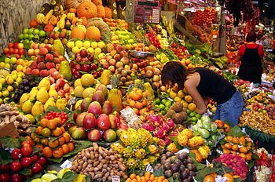

Заместник-министърът припомни, че в новия програмен период са предвидени и девет нови Схеми за интензивните сектори животновъдство и плодове и зеленчуци. Той допълни, че за пръв път ще се прилагат и Схеми за биволовъдството и за оранжерийното производство. По отношение на Схемата за обвързана подкрепа за плодове е разширен максимално списъкът с култури, които са допустими за подпомагане по нея. Заместник-министър Димитров съобщи, че по Схемата за обвързана подкрепа за плодове ще бъдат отпуснати над 20 млн. евро, а по Схемите за обвързаната подкрепа за животновъдство близо 60 млн. евро. С промените в Закона за собствеността и ползването на земеделските земи животновъдите ще могат да получават пасища с предимство, стана ясно още по време на срещата.
На нея присъстваха над 150 земеделски стопани от региона.

ДФЗ приема заявления за застраховане на агро продукция

От 23 март 2015 г., Държавен фонд „Земеделие“ започна прием на заявления за предоставяне на държавна помощ по Схемата „Помощ за съфинансиране на застрахователните премии при застраховане на селскостопанска продукция“. Максималният размер на подпомагането, което може да получи един земеделски стопанин, е до 65% от стойността на застрахователната премия.
Заявления за подпомагане се приемат в териториалните структури на Държавен фонд „Земеделие“ по постоянен адрес на кандидата. Крайният срок за кандидатстване по схемата е до изчерпване на финансовия ресурс или до 31 август. Срокът за сключване на договори и изплащане на средствата е до 15 декември 2015 г

ДФЗ започва прием на заявления за компенсации на животновъди и пчелари

От 23 март 2015 г. Държавен фонд „Земеделие“ започна прием и на заявления за държавна помощ по Схемата за компенсиране на материални щети по загинали селскостопански животни и унищожени пчелни кошери в резултат на природни бедствия, настъпили през 2014 г.
Компенсациище получат малки и средни предприятия, както и физически лица, регистрирани като земеделски стопани. База за подпомагане са средните пазарни цени в зависимост от категорията и вида на животните за съответната календарна година.
Крайният срок за кандидатстване по схемата е до изчерпване на финансовия ресурс от 200 000 лв. или до 9 април. Срокът за изплащане на средствата е до 24 април 2015 г. Заявления за подпомагане ще се приемат в областните дирекции на Държавен фонд „Земеделие“.

Стартира рубрика „Въпроси и отговори“ на електронната страница на Министерство на земеделието и храните.

Рубриката е разделена на подсекции, в които са публикувани въпроси и техните отговори, в зависимост от темата им. Всеки земеделски стопанин би могъл да открие отговор на въпрос, който засяга и неговото стопанство, а в случай че не успее, то би могъл да го зададе на електронния адрес на дирекция „Директни плащания и промоции“ – ddpp@mzh,government.bg, за да получи компетентен експертен отговор. Новата рубрика ще бъде разширявана, като във времето ще бъдат добавяни интересни, общовалидни въпроси, постъпили от земеделски стопани. Рубриката е достъпна на следния електронен адрес: http://www.mzh.government.bg/MZH/bg/ShortLinks/SelskaPolitika/direktniplashtaniq2015-2020/Vaprosiotgovori.aspx.

Информационна кампания за запознаване със структурата и основните изисквания по отношение на схемите за директни плащания и за преходна национална помощ във връзка с прилагането на многопластовата структура на директните плащания за периода 2015-2020 г. стартира през март Министерството на земеделието и храните. На проведените срещи бяха разяснени правилата, регламентиращи понятието активен фермер, презентирани бяха минималните изисквания за получаване на подпомагане по всички схеми за директни плащания. Беше представена информация, систематизираща действията, които следва да бъдат осъществени при кандидатстване за директни плащания, и по-конкретно по регистриране като земеделските стопани, представяне на документи за правно основание за ползване на земеделските площи, които се заявяват за подпомагане, както и за актуализация на стопанисваните животни в информационната система на Българска агенция по безопасност на храните.

В продължение на кампанията на Министерство на земеделието и храните за по-добра информираност на земеделските стопани, на електронната страница на министерството е публикувана номенклатура на културите за кампания по подаване на заявления за подпомагане 2015. С цел коректно заявяване на площи по различните схеми за обвързана подкрепа, министерството публикува и съответствие на културите по схемите за плодове, зеленчуци – полско и оранжерийно производство, както и обвързаната подкрепа за протеинови култури. Номенклатурите могат да бъдат разгледани в секция Директни плащания 2015-2020, подсекция „Полезни насоки, презентации и ръководства за прилагането на директните плащания в периода 2015-2020“ или от следния линк http://www.mzh.government.bg/MZH/bg/ShortLinks/SelskaPolitika/direktniplashtaniq2015-2020/Polezninasoki.aspx
Във връзка с продължаващия прием на заявления текущите данни за кампания 2015 показват, че повече от 16 200 земеделски стопани са подали заявления по схеми за подпомагане на площ и за животни, като в повече от 7 350 е заявена основната схема за единно плащане на площ. Общият размер на заявената по нея площ възлиза на повече от 588 хил. ха. С единното заявление за подпомагане се заявяват различни комбинации от 18 схеми и/или мерки за подпомагане на единица площ или глава животно в зависимост от допустимостта на конкретното стопанство.

Ситуацията на пазара на плодове и зеленчуци е стабилна, като за периода януари – февруари 2015 г. цените на повечето продукти са съпоставими със средните цени за същия период от предходните три години, докладва ЕК на 17 март т.г. в рамките на комитета по обща организация на пазарите на селскостопански продукти. По отношение на ябълките все още някои ДЧ алармират за критична ситуация и липса на пазар. Въпреки това, вече са налице алтернативни пазари в САЩ, Канада и други страни. Пазарът на САЩ е отворен за ябълки от Франция след 10 годишна забрана за внос. През м. март се е увеличило търсенето на ябълки, но се отчитат доставки с ниско качество, което е причина за по-ниските цени. Същевременно Копа Кожека призова ЕК за допълнителна подкрепа на производителите на плодове и зеленчуци, засегнати от руската забрана. Генералният секретар Пека Песонен счита, че е необходимо да бъдат преразгледани механизмите за подпомагане, тъй като схемата за безплатно разпространение на изтеглените от пазара продукти зависи от интереса на благотворителните организации, а техният капацитет за съхранение е достигнал своя предел. Затова трябва да бъдат увеличени компенсациите за продуктите, изтеглени от пазара за други приложения, напр. за компост и биогаз, като се вземат предвид разходите за транспорт и съхранение за предстоящия сезон. Организацията настоява Комисията да въведе квота от 5000 тона за всяка ДЧ за продукти допустими за изтегляне от пазара.

Тенденция на стабилизиране и дори леко повишение при цените на млечните продукти отчете Европейската комисия на 19 март т.г. За това допринася и спадът на курса на еврото, което прави тези продукти конкурентни на световния пазар спрямо продуктите от САЩ, Нова Зеландия и други страни със значително предлагане. По данни на ЕК има индикации за нови пазари, на които се изнасят млечните продукти и това намалява негативния ефект от руското ембарго. За м. януари 2015 г. само при средната цена на суровото мляко (32 евро/100 л.) в ЕС е отбелязан спад с около 20% спрямо същия период на 2013 г. По-високи цени от средната за ЕС са регистрирани в Кипър, Малта, Гърция. и др. По-ниски, но близки до средната за ЕС са цените в Португалия, Испания, България, Германия, Швеция. Най-ниски цени и съответно най-висок процент на намаление, между 31% и 38%, са регистрирани в Естония, Латвия и Литва. Драстичния спад в трите Балтийски държави е в пряка връзка със загубата на руските пазари. През февруари и началото на март се отчита слабо, но стабилно покачване на цените на суровото мляко. При цените на обезмасленото мляко на прах от м. януари насам се отчита нарастване в сравнение със същия период на 2013 и 2014 г. и достигане на нивата от 2012 г. Към 8 март 2015 г. средната цена на обезмасленото мляко на прах за ЕС е 215 евро/100 кг, като най-висока е цената в Белгия, Великобритания, Германия и Нидерландия, най-ниска – 174 евро/100 кг е в Латвия. Цените на пълномасленото мляко на прах също бележат възстановяване. Цените на маслото също нарастват, като последната регистрирана цена към 8 март т.г. е 333 евро/100 кг. и надхвърля нивата от 2012 г.

Прилагане на схемата за подпомагане на частното складиране на свинско месо.

По данни на Комисията за прилагането на Регламент за изпълнение (ЕС) 2015/360 на Комисията за откриване на частно складиране за свинско месо и за предварително определяне на размера на помощта, към 16 март т.г. най-много заявления за подпомагане на частно складиране са подадени от датските оператори – покриващи 5,933 тона месо. Следва Полша със заявки за 5,315 тона, Испания - 4,952 тона, Германия -3,418 тона, Нидерландия - 1,446 тона и Франция - 1,435 тона. Общо за ЕС са подадени заявки за подпомагане за складиране на 25,706 тона свинско месо. Болшинството от заявките се отнасят за месо с кост – бут (59.5%). Българските оператори засега не са проявили интерес към подпомагането по тази схема.
България направи стъпка към отваряне на пазара за животни към Турция
Обсъдени са възможностите за създаване на публично-частни партньорства, които да доведат до увеличаване на стокообмена между страните
Заместник-министърът на земеделието и храните д-р Цветан Димитров и неговият турски колега д-р Нихат Пакдил подписаха споразумение за сътрудничество между България и Турция в сферата на земеделието. Това стана по време на работно посещение на заместник-министър Димитров в Анкара, Турция. В сектор животновъдството ще се разшири взаимодействието между ветеринарните органи на двете държави относно заболяванията по животните, като ще бъдат създадени и съвместни инициативи в сферата на безопасността на храните.

В областта на растениевъдството ще бъдат разгледани възможностите за създаване на публично-частни партньорства, които да доведат до увеличаване на стокообмена между страните. В споразумението е залегнало и увеличаване на сътрудничеството между групи и организации на производителите. Друга област, в която ще се разшири сътрудничеството между България и Турция, е развитието на селските региони. Експерти от двете страни ще обменят опит в сферите на комасацията на земеделската земя, модерните поливни системи и проектите за развитие на селските региони.

Преразпределителните плащания по 12,54 лв./декар тръгват през април
Tам, където има застъпвания, ще бъдат направени допълнителни проверки, и имащите право на субсидии, ще ги получат в първата седмица на май.
През арприл ще бъдат изплатени преразпределителните плащания за първите 300 декара на земеделските стопани, като ставката е 12,54 лв. за декар. Общият бюджет по тях е 53,63 млн. евро. Това заяви министърът на земеделието и храните Десислава Танева, която участва в семинар от информационната кампания за директните плащания 2015 г. в Кърджали. Пред близо 400 земеделски стопани от региона тя уточни, че там, където има застъпвания, ще бъдат направени допълнителни проверки, и имащите право на субсидии, ще ги получат в първата седмица на май.
Министър Танева допълни, че в момента текат и процедурите на общините за отдаването на пасища и мери на животновъдите, като след приключването им, ще започне и процедурата за отдаването на терени от държавния фонд. „Ще ограничим всички възможности, чрез които процедурите за отдаването на пасищата на животновъдите с предимство, да бъдат заобикаляни, като по този начин ще подкрепим отрасъла“, коментира още тя.

Пред земеделските стопани министър Десислава Танева припомни, че тютюнопроизводителите са получили своите национални доплащания, но има 1300 бенефициента, които поради различни причини – заявяване или очертаване на площи в урбанизирани територии, не са получили своите субсидии. Тя допълни, че в момента тези слоеве се дешифрират и на стопаните, при които всичко съответства на нормативната уредба, ще бъдат изплатени средствата. „Дребните производители трябва да осъзнаят, че сдружаването за тях е много важно, тъй като с по-големи обеми и по-добро качество, те могат да получат по-добра цена за своето производство“, коментира още министър Десислава Танева. Дребните тютюнопроизводители ще имат предимство и при кандидатстване по Програмата за развитие на селските райони за дейности извън тютюнопроизводството. Министър Танева даде за пример стартовата помощ за земеделско производство, както и тематичната подпрограма за малки стопанства, по която може да се кандидатства и за помощ за развиване на допълнителна земеделска дейност.

По инициатива на Министъра на земеделието и храните Десислава Танева се свиква Консултативния съвет по животновъдство, на който ще бъдат обсъдени проблемите на млечния сектор във връзка с отпадането на млечните квоти на ниво Европейски съюз. На заседанието ще бъдат обсъдени и разработените от експертите на МЗХ варианти за увеличаване на финансирането на сектора, които са изпратени за одобрение до Европейската комисия.

Ще бъде разгледана и възможността за отпускане на помощ „de minimis” за говеда, овце-майки и кози-майки, както и темата за хода на кампанията за ваксинация на овцете и говедата срещу заболяването „син език“.

Приемът на заявления за предоставяне на финансова помощ по мярка „Преструктуриране и конверсия на лозя” от Националната програма за подпомагане на лозаро-винарския сектор 2014-2018 г. приключи на 7 април, съобщават от Фонд Земеделие. Прекратяването се налага поради изчерпване на ресурса от близо 20,4 млн. лева, определен за финансовата 2015 г.
Заявленията за подпомагане по мярка „Преструктуриране и конверсия на лозя”, подадени в периода 3-7 април 2015 г., ще се приемат под условие. Договори по тях ще бъдат сключвани, в случай че се освободи финансов ресурс. Този ресурс се освобождава, ако други кандидати с приети и одобрени от Държавен фонд „Земеделие” заявления за финансова помощ не поискат авансово плащане след подписване на договор или се откажат от изпълнение на инвестициите си и не подпишат договор с Фонда. Тогава средствата, одобрени за реализацията на техните проекти, се връщат обратно в бюджета на мярката за 2015 г. и се преразпределят към кандидатите, чиито заявления са приети под условие.
Към настоящия момент са подадени 39 заявления, а първите одобрени кандидати вече подписват договори с Фонд „Земеделие”.

Режимът на европейската квотна система за краве мляко приключи на 31 март 2015 г. Въведен през 1984 г., по времето когато европейското производство на краве мляко значително превишаваше търсенето, квотният режим беше един от инструментите за предотвратяване на такива излишъци. Режимът изискваше определяне на квота за всеки отделен производител или изкупвач, както и налог при "свръхпроизводство", дължим от тези, които надвишат квотата си. Според последвалите промени, производителите трябваше да плащат налога, само когато съответната държава членка надхвърли националната си квота. Системата от квоти и заплахата от плащането на налог помогна да се ограничи нарастването на производството в ЕС. Излишъците от масло и обезмасленото мляко на прах, които бяха превишили 1 милион тона, постепенно намаляха. Проведените успешни реформи на европейската обща селскостопанска политика (ОСП) осигуриха набор от инструменти за стабилизиране на доходите на земеделските стопанства, особено системата на директните плащания, необвързани с производството. Създадени бяха и инструменти за повишаване пазарната ориентация на сектора, които осигуриха по-целенасочени инструменти за защита на производителите, като т. нар. „Пакет за млякото“, включващ задължително сключване на договори между производителите и преработвателите на мляко. Пакетът за мляко бе приет през 2012 г. с цел да се укрепят позициите на производителите на мляко и млечни продукти във веригата за доставки, да се засили пазарната ориентация на сектора и да го подготви за по-устойчиво бъдеще.

Още над 800 тютюнопроизводители ще получат средства за национални доплащания
Още над 800 тютюнопроизводители декларирали площи, отговарящи на изискванията, ще получат средства по Схемата за национални доплащания за сектор „Тютюн“ от кампания 2014. Това стана ясно по време на среща на министърът на земеделието и храните Десислава Танева с представители на Националната конфедерация на тютюнопроизводителите в България, която се проведе министерството. В края на месец март на 40 500 тютюнопроизводители бяха изплатени близо 105 млн. лева.
1209 производители, които са подали заявление за подпомагане, не получиха средства, тъй като очертаните от тях парцели, попадат в неземеделски площи. Поради тази причина МЗХ извърши проверка на близо 1200 блока в цялата страна чрез Системата за идентификация на земеделските парцели. В резултат, на която бе установено, че останалите близо 400 производители на тютюн няма да получат подпомагане, защото са декларирали неземеделски площи. Плащанията на всички над 800 изрядни тютюнопроизводители ще бъдат изплатени от Държавен фонд „Земеделие“ през следващия месец.

Над 40 процента от пасищата с правно основание са заявени от животновъди

Над 40 процента от пасищата с правно основание в кампанията за директните плащания през тази година са заявени от животновъди. Това заяви заместник-министърът на земеделието и храните Цветан Димитров, които участва в семинар от информационната кампания по директните плащания в Стара Загора. Той допълни, че през последните години този процент е бил изключително нисък и се е движил от 8 до 10 на сто. Заместник-министър Димитров уточни, че промените в законодателството са били предприети именно с цел да се преустанови практиката, пасищата, ливадите и мерите да се ползват от всеки друг, но не и от животновъдите. Пред събралите се над 150 земеделски производители от региона той коментира, че чрез схемите за подпомагане на животните под селекционен контрол се дава тласък на животновъдството и по този начин отрасълът ще стане по-конкурентоспособен на европейския и световния пазар.

На предстоящия на 16 април консултативен съвет по животновъдство ще бъде обсъдена и помощта, която ще получи сектор животновъдство по „de minimis”. Таванът е 30 000 лв. на бенефициент и утре браншът ще има възможността да реши как и с колко да бъдат подпомогнати отделните животновъди, уточни още заместник-министър Цветан Димитров. Той допълни, че средствата ще подпомогнат отрасъла в труден за него момент – наличието на руско ембарго и отпадането на млечните квоти, като ще предостави свеж ресурс за фуражи и други земеделски дейности. По отношение на ваксинацията срещу „син език” заместник-министърът на земеделието и храните уточни, че към 15 април в страната са ваксинирани 75% от овцете в страната, като сега ваксинацията се извършва в по-малките ферми. До дни ще стартира и поставянето на ваксината и на говедата. Той припомни, че едно от изискванията за българските производители да могат да изнасят живи животни за Турция е именно животните да са ваксинирани. За тази цел се очаква да бъдат разрешени за използване и други ваксини, които да могат да се поставят и на агнетата под тримесечна възраст, които сега не подлежат на ваксинация.

На последния семинар от информационната кампания за директни плащания 2015, заместник-министър Димитров допълни още, че средствата предвидени за имунопрофилактиката през 2015 г. и другите изпълнявани от регистрираните ветеринарни лекари дейности са осигурени. Така те ще могат спокойно да извършват своята работа, свързана със здравеопазването на животните.

Семинарът от информационната кампания по директните плащания 2015 в град Стара Загора е последният от 29-те проведени в страната. На срещите, общо над 10 хиляди земеделски стопани имаха възможност да се запознаят с новостите на новата Селскостопанска политика, начините и условията за кандидатстване за директни плащания, както и с измененията на Закон за собствеността и ползуването на земеделските земи.

